Министерство образования и науки Российской Федерации
Санкт-Петербургский Политехнический Университет Петра Великого
Институт компьютерных наук и кибербезопасности

ЛАБОРАТОРНАЯ РАБОТА № 3
«РАБОТА С ТАЙМЕРАМИ-СЧЁТЧИКАМИ»
по дисциплине «Аппаратные средства вычислительной техники»

Выполнил  студент гр. 5151001/40001 | Антонов Г. Е.
<подпись>

Преподаватель | Семенов П.О.
<подпись>

Санкт-Петербург
2026 г.

1. Цель работы
Получение практических навыков по работе с таймерами-счётчиками и применению механизма прерываний.
2. Формулировка задания
Модуль часов. Программа должна предоставлять возможность настройки текущего времени и отображения времени на блоке из четырёх семисегментных индикаторов (формат «ЧЧ.ММ.» или «ММ.СС», где ЧЧ – часы, ММ – минуты, СС – секунды). Использование внешних прерываний: кнопка PD2 (прерывание INT0) – переключение между режимами настройки и отображения, кнопка PD3 (прерывание INT1) – переход между форматами «ЧЧ.ММ.» или «ММ.СС» в режиме отображения и циклическое переключение между настраиваемыми элементами ЧЧ→ММ→СС→ЧЧ в режиме настройки. В режиме настройки текущий настраиваемый элемент должен мигать с частотой 2 Гц. Изменение значения элемента должно осуществляться с помощью кнопок PD0 и PD1, которые соответственно должны увеличивать и уменьшать значение следующим образом:
- в момент нажатия кнопки значение сразу изменяется на единицу;
- если кнопка зажата дольше 2-х секунд, то, начиная со 2-й секунды, значение начинает изменяться на 1 каждые 0,2 с;
- если кнопка зажата дольше 4-х секунд, то, начиная с 4-й секунды, значение начинает изменяться на 1 каждые 0,1 с; после отпускания кнопки изменение немедленно прекращается.
3. Ход работы
3.1. Схема установки (задействованные узлы отладочной платы)
Схема установки с задействованными узлами отладочной платы показана на рисунке 1.
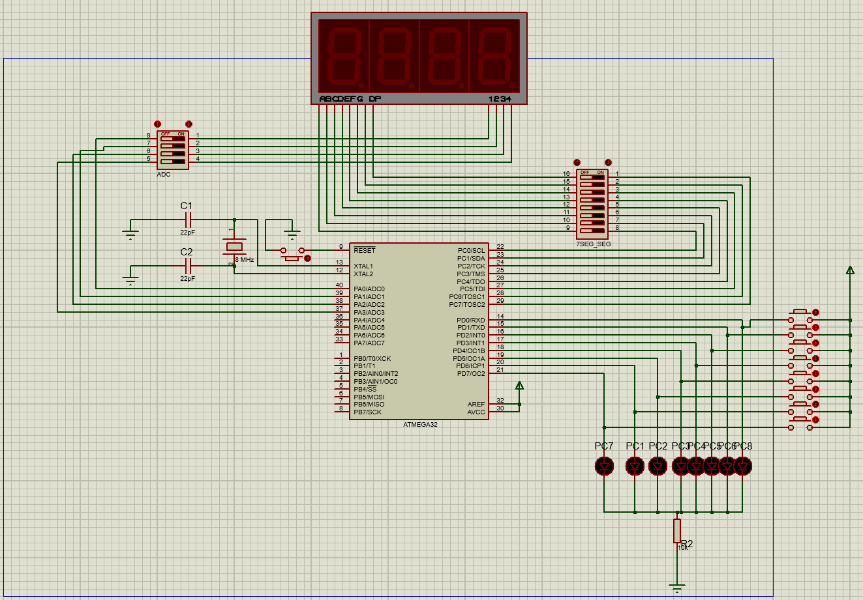
Рисунок 1 – Схема установки
3.2. Блок-схема алгоритма работы программы
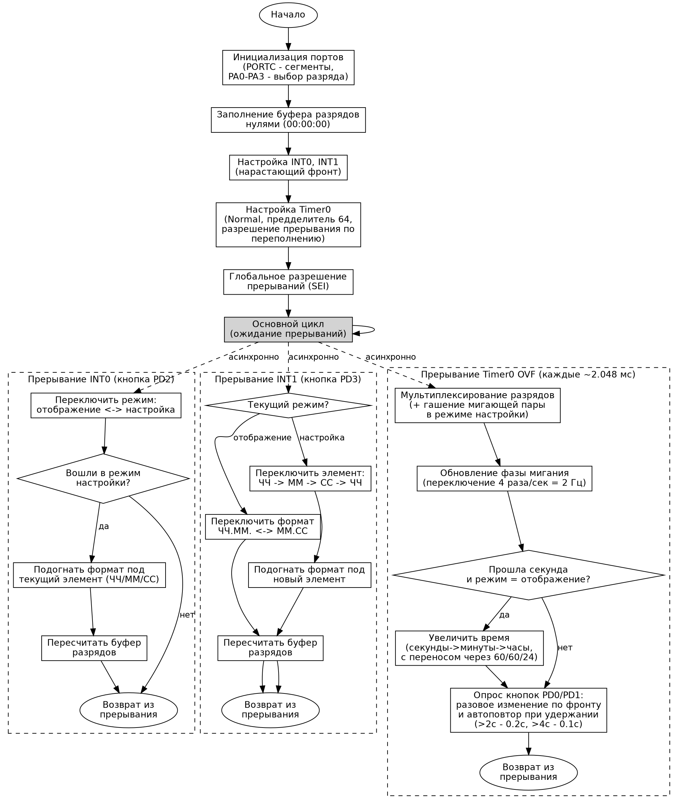
Рисунок 2 – Блок-схема алгоритма работы программы

3.3. Комментированный листинг программы
Листинг программы на языке ассемблера AVR приведён ниже.
; ============================================================
; Часы на 4-разрядном семисегментном индикаторе (формат ЧЧ:ММ:СС)
;
; PD2 (INT0) - режим: 0=отображение (время идёт), 1=настройка (стоит)
; при входе в настройку формат подгоняется под
; текущий редактируемый элемент (см. ниже)
;
; PD3 (INT1):
; - в режиме отображения: переключает формат ЧЧММ <-> ММСС
; - в режиме настройки: циклически переключает редактируемый
; элемент: ЧЧ -> ММ -> СС -> ЧЧ ...
; (при этом формат сам подстраивается,
; чтобы редактируемый элемент был виден)
;
; PD0 - в режиме настройки: +1 к выбранному элементу
; PD1 - в режиме настройки: -1 к выбранному элементу
; удержание PD0/PD1:
; >= ~2 сек -> автоповтор каждые ~0.2 с
; >= ~4 сек -> автоповтор ускоряется до ~0.1 с
; отпускание кнопки немедленно останавливает автоповтор
;
; Формат ММСС: левая пара (DIS4,DIS3) = минуты, правая (DIS2,DIS1) = секунды
; Формат ЧЧММ: левая пара (DIS4,DIS3) = часы, правая (DIS2,DIS1) = минуты
; (нумерация DIS1..DIS4 условная, как в задаче: DIS1 = digit_buffer+0,
; т.е. крайний правый разряд)
;
; Время хранится как часы/минуты/секунды (регистры r22/r24/r23)
; независимо от текущего формата отображения - поэтому при
; переключении формата значение времени не теряется и не портится.
; ============================================================
; ВАЖНО (аппаратно, на плате):
; - включите SW8.1-SW8.4 (PA0-PA3 -> выбор разряда)
; - PD0-PD3 в состоянии покоя = 0, нажатие поднимает до 1
; (обеспечено аппаратно платой)
; ============================================================

.include "m32def.inc"

.dseg
digit_buffer: .byte 4 ; сегментные коды для разрядов 0..3

.cseg
.org 0x0000
rjmp RESET
.org 0x0002 ; вектор INT0
rjmp INT0_ISR
.org 0x0004 ; вектор INT1
rjmp INT1_ISR
.org 0x0016 ; вектор Timer0 Overflow
rjmp TIMER0_OVF_ISR

.org 0x0030
SEG_TABLE:
.db 0x3F,0x06,0x5B,0x4F,0x66,0x6D,0x7D,0x07,0x7F,0x6F ; коды цифр 0-9

RESET:
ldi r16, LOW(RAMEND)
out SPL, r16
ldi r16, HIGH(RAMEND)
out SPH, r16

; PORTC - сегменты на выход
ldi r16, 0xFF
out DDRC, r16
; PORTA биты 0-3 - выбор разряда на выход
ldi r16, 0x0F
out DDRA, r16

; заполняем буфер разрядов кодом "0" (начальное время 00:00:00)
ldi YL, LOW(digit_buffer)
ldi YH, HIGH(digit_buffer)
ldi r16, 0x3F
st Y+, r16
st Y+, r16
st Y+, r16
st Y, r16

; переменные состояния
ldi r17, 0x01 ; маска активного разряда
clr r18 ; индекс активного разряда (0..3), для мультиплексирования
clr r19 ; бит0=режим(0=отображение,1=настройка)
; бит1=фаза мигания
; бит2=формат отображения (0=ММСС, 1=ЧЧММ)
clr r20 ; счётчик тиков секундного интервала (младший байт)
clr r21 ; счётчик тиков секундного интервала (старший байт)
clr r23 ; секунды (0..59)
clr r24 ; минуты (0..59)
clr r22 ; часы (0..23)
clr r25 ; счётчик тиков для мигания (0..121)
clr r27 ; редактируемый элемент: 0=ЧЧ, 1=ММ, 2=СС
clr r5 ; предыдущее состояние кнопок PD0,PD1 (биты 0,1)

clr r8 ; счётчик удержания PD0 (младший байт)
clr r9 ; счётчик удержания PD0 (старший байт)
clr r10 ; счётчик удержания PD1 (младший байт)
clr r11 ; счётчик удержания PD1 (старший байт)
clr r12 ; суб-счётчик автоповтора PD0
clr r13 ; суб-счётчик автоповтора PD1

out PORTA, r17

; ---- настройка INT0 (PD2) и INT1 (PD3), нарастающий фронт 0->1 ----
; (на плате уровень покоя = 0 уже обеспечен аппаратно, подтяжка не нужна)
ldi r16, (1<<ISC11)|(1<<ISC10)|(1<<ISC01)|(1<<ISC00)
out MCUCR, r16
ldi r16, (1<<INT1)|(1<<INT0)
out GICR, r16

; ---- настройка Timer0: Normal, предделитель 64 ----
ldi r16, (1<<CS01)|(1<<CS00)
out TCCR0, r16
ldi r16, (1<<TOIE0)
out TIMSK, r16

sei

MAIN_LOOP:
rjmp MAIN_LOOP

; ================================================================
; INT0 - нажатие кнопки PD2: переключаем режим (бит0 регистра r19).
; Если этим переключением ВОШЛИ в режим настройки - подгоняем
; формат отображения под текущий редактируемый элемент.
; ================================================================
INT0_ISR:
push r16
in r16, SREG
push r16
push r6
push r7
push YL
push YH
push ZL
push ZH

ldi r16, 0x01
eor r19, r16

sbrs r19, 0 ; бит0=0 после переключения -> ушли в отображение
rjmp INT0_DONE ; -> формат не трогаем

; вошли в настройку -> подогнать формат и обновить буфер
rcall APPLY_ELEMENT_FORMAT
rcall UPDATE_DISPLAY_BUFFER

INT0_DONE:
pop ZH
pop ZL
pop YH
pop YL
pop r7
pop r6
pop r16
out SREG, r16
pop r16
reti

; ================================================================
; INT1 - нажатие кнопки PD3:
; - в режиме отображения (r19 бит0=0): переключает формат
; ЧЧММ <-> ММСС и сразу пересчитывает digit_buffer;
; - в режиме настройки (r19 бит0=1): циклически переключает
; редактируемый элемент r27: 0(ЧЧ) -> 1(ММ) -> 2(СС) -> 0 ...
; и подгоняет формат отображения под новый элемент.
; ================================================================
INT1_ISR:
push r16
in r16, SREG
push r16
push r6
push r7
push YL
push YH
push ZL
push ZH

sbrc r19, 0
rjmp INT1_SETTINGS

; --- режим отображения: переключаем формат ЧЧММ <-> ММСС ---
ldi r16, 0x04
eor r19, r16
rcall UPDATE_DISPLAY_BUFFER
rjmp INT1_DONE

INT1_SETTINGS:
; --- режим настройки: циклический выбор элемента ЧЧ->ММ->СС->ЧЧ ---
inc r27
cpi r27, 3
brne INT1_ELEM_OK
clr r27
INT1_ELEM_OK:
rcall APPLY_ELEMENT_FORMAT
rcall UPDATE_DISPLAY_BUFFER

INT1_DONE:
pop ZH
pop ZL
pop YH
pop YL
pop r7
pop r6
pop r16
out SREG, r16
pop r16
reti

; ================================================================
; Timer0 Overflow - каждые ~2.048 мс:
; часть 1 - мультиплексирование разрядов (+ гашение мигающей
; пары разрядов в режиме настройки)
; часть 2 - переключение фазы мигания (~4 раза в секунду = 2 Гц)
; часть 3 - раз в секунду (если режим=0) увеличиваем секунды,
; с переносом секунды->минуты->часы
; часть 4 - опрос кнопок PD0 (+1) / PD1 (-1) к выбранному элементу
; часть 5 - автоповтор при удержании кнопок PD0/PD1 (2 ступени)
; ================================================================
TIMER0_OVF_ISR:
push r16
in r16, SREG
push r16
push YL
push YH
push ZL
push ZH
push r4

; ---------- часть 1: переключение активного разряда ----------
clr r16
out PORTA, r16 ; гасим все разряды на момент смены данных

inc r18
cpi r18, 4
brne PART1_NOWRAP
clr r18
PART1_NOWRAP:

ldi YL, LOW(digit_buffer)
ldi YH, HIGH(digit_buffer)
clr r16
add YL, r18
adc YH, r16
ld r16, Y
out PORTC, r16

cpi r18, 0
breq PART1_M0
cpi r18, 1
breq PART1_M1
cpi r18, 2
breq PART1_M2
ldi r17, 0x08
rjmp PART1_SETDIGIT
PART1_M0:
ldi r17, 0x01
rjmp PART1_SETDIGIT
PART1_M1:
ldi r17, 0x02
rjmp PART1_SETDIGIT
PART1_M2:
ldi r17, 0x04
PART1_SETDIGIT:

; --- эффект мигания: если сейчас показывается разряд из ПАРЫ,
; в которой лежит редактируемый элемент r27, режим=настройка
; и фаза="выключено" -> гасим этот разряд ---
mov r16, r18
lsr r16 ; r16 = номер пары текущего разряда (0=правая,1=левая)

; --- номер ЦЕЛЕВОЙ пары (в которой сейчас должен быть виден
; редактируемый элемент r27: 0=ЧЧ,1=ММ,2=СС) ---
cpi r27, 0
breq PART1_TP_LEFT ; ЧЧ -> левая пара (формат уже принудительно ЧЧММ)
cpi r27, 2
breq PART1_TP_RIGHT ; СС -> правая пара (формат уже принудительно ММСС)
; r27 == 1 (ММ): позиция зависит от текущего формата
sbrc r19, 2
rjmp PART1_TP_RIGHT ; формат ЧЧММ -> минуты справа
PART1_TP_LEFT:
clr r7
inc r7 ; r7 = 1 (LDI недопустим для r7, диапазон r16-r31)
rjmp PART1_TP_GOT
PART1_TP_RIGHT:
clr r7
PART1_TP_GOT:

cp r16, r7
brne PART1_NOBLINK

sbrs r19, 0 ; бит0=0 (отображение) -> мигания нет
rjmp PART1_NOBLINK

sbrc r19, 1 ; бит1=0 (фаза "выкл") -> гасим ниже
rjmp PART1_NOBLINK ; бит1=1 (фаза "вкл") -> оставляем как есть

clr r17

PART1_NOBLINK:
out PORTA, r17

; ---------- часть 2: переключение фазы мигания (2 Гц) ----------
inc r25
cpi r25, 122 ; ~250 мс при шаге ~2.048 мс
brlo PART2_DONE
clr r25
ldi r16, 0x02
eor r19, r16 ; инвертируем бит1 (фаза мигания)
PART2_DONE:

; ---------- часть 3: секундный интервал + перенос ЧЧ:ММ:СС ----------
inc r20
brne PART3_NOCARRY
inc r21
PART3_NOCARRY:
ldi r16, LOW(488)
cp r20, r16
ldi r16, HIGH(488)
cpc r21, r16
brlo PART3_DONE

clr r20
clr r21

sbrc r19, 0 ; бит0=1 (настройка) -> автоход времени стоит
rjmp PART3_DONE

; --- секунды -> минуты -> часы, переход 23:59:59 -> 00:00:00 ---
inc r23 ; r23 = секунды (0..59)
cpi r23, 60
brne PART3_UPDBUF

clr r23
inc r24 ; r24 = минуты (0..59)
cpi r24, 60
brne PART3_UPDBUF

clr r24
inc r22 ; r22 = часы (0..23)
cpi r22, 24
brne PART3_UPDBUF
clr r22

PART3_UPDBUF:
rcall UPDATE_DISPLAY_BUFFER

PART3_DONE:

; ---------- часть 4: кнопки PD0 (+1) / PD1 (-1) ----------
; ловим именно МОМЕНТ нажатия (переход 0->1), а не "держится нажатой"
in r16, PIND
andi r16, 0x03 ; интересуют только биты PD0(0), PD1(1)
mov r4, r5 ; r4 = предыдущее состояние
mov r5, r16 ; запоминаем текущее состояние на следующий раз
com r4 ; r4 = НЕ(предыдущее)
and r4, r16 ; r4 = биты, которые СЕЙЧАС=1, а РАНЬШЕ были=0

sbrs r19, 0 ; бит0=0 (отображение) -> кнопки PD0/PD1 не действуют
rjmp PART4_DONE

sbrc r4, 0 ; PD0 только что нажали?
rcall INC_SELECTED

sbrc r4, 1 ; PD1 только что нажали?
rcall DEC_SELECTED

PART4_DONE:

; ---------- часть 5: автоповтор при удержании (2 ступени) ----------
; удержание >= ~2с -> период автоповтора ~200 мс (98 тиков)
; удержание >= ~4с -> период автоповтора ~100 мс (49 тиков)
sbrs r19, 0 ; бит0=0 (отображение) -> автоповтор не нужен
rjmp PART5_DONE

; --- PD0: счётчик удержания и ускоряющийся автоповтор (+1) ---
in r16, PIND
andi r16, 0x03
sbrc r16, 0
rjmp PD0_HELD
clr r8
clr r9
clr r12
rjmp PD0_DONE
PD0_HELD:
inc r8
brne PD0_NOCARRY
inc r9
PD0_NOCARRY:
ldi r16, LOW(977) ; ~2 секунды при шаге ~2.048 мс
cp r8, r16
ldi r16, HIGH(977)
cpc r9, r16
brlo PD0_DONE ; ещё не набрали 2 секунды

ldi r16, LOW(1953) ; ~4 секунды при шаге ~2.048 мс
cp r8, r16
ldi r16, HIGH(1953)
cpc r9, r16
brlo PD0_PERIOD_200 ; от 2 до 4 секунд -> период ~200 мс

; --- удержание >= 4 сек -> период ~100 мс ---
inc r12
ldi r16, 49
cp r12, r16
brlo PD0_DONE
clr r12
rcall INC_SELECTED
rjmp PD0_DONE

PD0_PERIOD_200:
inc r12
ldi r16, 98
cp r12, r16
brlo PD0_DONE
clr r12
rcall INC_SELECTED
PD0_DONE:

; --- PD1: счётчик удержания и ускоряющийся автоповтор (-1) ---
in r16, PIND
andi r16, 0x03
sbrc r16, 1
rjmp PD1_HELD
clr r10
clr r11
clr r13
rjmp PD1_DONE
PD1_HELD:
inc r10
brne PD1_NOCARRY
inc r11
PD1_NOCARRY:
ldi r16, LOW(977)
cp r10, r16
ldi r16, HIGH(977)
cpc r11, r16
brlo PD1_DONE

ldi r16, LOW(1953)
cp r10, r16
ldi r16, HIGH(1953)
cpc r11, r16
brlo PD1_PERIOD_200

inc r13
ldi r16, 49
cp r13, r16
brlo PD1_DONE
clr r13
rcall DEC_SELECTED
rjmp PD1_DONE

PD1_PERIOD_200:
inc r13
ldi r16, 98
cp r13, r16
brlo PD1_DONE
clr r13
rcall DEC_SELECTED
PD1_DONE:

PART5_DONE:
pop r4
pop ZH
pop ZL
pop YH
pop YL
pop r16
out SREG, r16
pop r16
reti

; ================================================================
; INC_SELECTED - увеличивает на 1 значение элемента, выбранного
; для настройки (r27: 0=ЧЧ,1=ММ,2=СС), с циклическим
; переходом через максимум, и обновляет digit_buffer.
; ================================================================
INC_SELECTED:
cpi r27, 0
breq INC_HOURS
cpi r27, 1
breq INC_MINUTES

; r27 == 2 (секунды)
inc r23
cpi r23, 60
brne INC_DONE
clr r23
rjmp INC_DONE

INC_HOURS:
inc r22
cpi r22, 24
brne INC_DONE
clr r22
rjmp INC_DONE

INC_MINUTES:
inc r24
cpi r24, 60
brne INC_DONE
clr r24

INC_DONE:
rcall UPDATE_DISPLAY_BUFFER
ret

; ================================================================
; DEC_SELECTED - уменьшает на 1 значение выбранного элемента
; (r27: 0=ЧЧ,1=ММ,2=СС), с переходом через 0, и
; обновляет digit_buffer.
; ================================================================
DEC_SELECTED:
cpi r27, 0
breq DEC_HOURS
cpi r27, 1
breq DEC_MINUTES

; r27 == 2 (секунды)
cpi r23, 0
brne DEC_SEC_SUB
ldi r23, 59
rjmp DEC_DONE
DEC_SEC_SUB:
dec r23
rjmp DEC_DONE

DEC_HOURS:
cpi r22, 0
brne DEC_HOUR_SUB
ldi r22, 23
rjmp DEC_DONE
DEC_HOUR_SUB:
dec r22
rjmp DEC_DONE

DEC_MINUTES:
cpi r24, 0
brne DEC_MIN_SUB
ldi r24, 59
rjmp DEC_DONE
DEC_MIN_SUB:
dec r24

DEC_DONE:
rcall UPDATE_DISPLAY_BUFFER
ret

; ================================================================
; APPLY_ELEMENT_FORMAT - при необходимости принудительно
; переключает формат отображения (бит2 r19), чтобы редактируемый
; элемент (r27: 0=ЧЧ,1=ММ,2=СС) был виден на экране:
; r27=0 (ЧЧ) -> формат ЧЧММ (бит2=1)
; r27=2 (СС) -> формат ММСС (бит2=0)
; r27=1 (ММ) -> формат не меняется (минуты видны в обоих форматах)
; портит r16
; ================================================================
APPLY_ELEMENT_FORMAT:
cpi r27, 0
breq AEF_HH
cpi r27, 2
breq AEF_SS
ret

AEF_HH:
ori r19, 0x04
ret

AEF_SS:
andi r19, 0xFB
ret

; ================================================================
; UPDATE_DISPLAY_BUFFER - пересчитывает 4 сегментных кода в
; digit_buffer из текущих часов/минут/секунд (r22/r24/r23)
; согласно текущему формату отображения (бит2 регистра r19):
; бит2=0 -> ММСС: digit_buffer[3:2]=минуты, [1:0]=секунды
; бит2=1 -> ЧЧММ: digit_buffer[3:2]=часы, [1:0]=минуты
; Портит r6, r7, r16, Y, Z.
; ================================================================
UPDATE_DISPLAY_BUFFER:
sbrc r19, 2
rjmp UDB_HHMM

UDB_MMSS:
mov r16, r24 ; левая пара = минуты
rcall SPLIT10
rcall WRITE_PAIR23
mov r16, r23 ; правая пара = секунды
rcall SPLIT10
rcall WRITE_PAIR01
ret

UDB_HHMM:
mov r16, r22 ; левая пара = часы
rcall SPLIT10
rcall WRITE_PAIR23
mov r16, r24 ; правая пара = минуты
rcall SPLIT10
rcall WRITE_PAIR01
ret

; ----------------------------------------------------------------
; SPLIT10 - деление на 10 повторным вычитанием.
; вход: r16 = значение (0..99)
; выход: r16 = единицы (остаток), r6 = десятки (частное)
; ----------------------------------------------------------------
SPLIT10:
clr r6
SPLIT10_LOOP:
cpi r16, 10
brlo SPLIT10_DONE
subi r16, 10
inc r6
rjmp SPLIT10_LOOP
SPLIT10_DONE:
ret

; ----------------------------------------------------------------
; WRITE_PAIR01 - пишет сегментные коды в правую пару разрядов:
; вход: r16 = единицы (-> digit_buffer+0), r6 = десятки (-> +1)
; портит r7, Y, Z
; ----------------------------------------------------------------
WRITE_PAIR01:
push r6
ldi ZL, LOW(SEG_TABLE*2)
ldi ZH, HIGH(SEG_TABLE*2)
clr r7
add ZL, r16
adc ZH, r7
lpm r16, Z
ldi YL, LOW(digit_buffer)
ldi YH, HIGH(digit_buffer)
st Y, r16
pop r16 ; десятки
ldi ZL, LOW(SEG_TABLE*2)
ldi ZH, HIGH(SEG_TABLE*2)
clr r7
add ZL, r16
adc ZH, r7
lpm r16, Z
ldi YL, LOW(digit_buffer+1)
ldi YH, HIGH(digit_buffer+1)
st Y, r16
ret

; ----------------------------------------------------------------
; WRITE_PAIR23 - пишет сегментные коды в левую пару разрядов:
; вход: r16 = единицы (-> digit_buffer+2), r6 = десятки (-> +3)
; портит r7, Y, Z
; ----------------------------------------------------------------
WRITE_PAIR23:
push r6
ldi ZL, LOW(SEG_TABLE*2)
ldi ZH, HIGH(SEG_TABLE*2)
clr r7
add ZL, r16
adc ZH, r7
lpm r16, Z
ldi YL, LOW(digit_buffer+2)
ldi YH, HIGH(digit_buffer+2)
st Y, r16
pop r16 ; десятки
ldi ZL, LOW(SEG_TABLE*2)
ldi ZH, HIGH(SEG_TABLE*2)
clr r7
add ZL, r16
adc ZH, r7
lpm r16, Z
ldi YL, LOW(digit_buffer+3)
ldi YH, HIGH(digit_buffer+3)
st Y, r16
ret

3.4. Ответы на контрольные вопросы
1. Посредством каких регистров производится конфигурирование таймера-счётчика?
Конфигурирование таймера-счётчика в микроконтроллерах семейства AVR осуществляется с использованием нескольких специализированных регистров. Основным регистром управления является регистр TCCR0, который задаёт режим работы таймера, источник тактового сигнала и коэффициент предделителя. Текущее значение счётчика хранится в регистре TCNT0, который также может быть использован для задания начального значения таймера. Управление прерываниями осуществляется через регистр TIMSK, в котором включаются или отключаются соответствующие источники прерываний. Для фиксации факта возникновения прерывания используется регистр флагов TIFR. В режимах сравнения и широтно-импульсной модуляции применяется регистр OCR0, который задаёт значение, с которым сравнивается счётчик.
2. Какие источники импульсов могут применяться для увеличения таймера-счётчика и для каких целей?
Таймер-счётчик может увеличивать своё значение за счёт различных источников импульсов. Основным источником является внутренний тактовый сигнал микроконтроллера, который используется в режиме таймера для измерения временных интервалов и формирования задержек. Также может применяться внешний сигнал, подаваемый на соответствующий вход микроконтроллера, что реализует режим счётчика и позволяет учитывать внешние события, например импульсы от датчиков. Кроме того, между источником тактового сигнала и таймером может использоваться предделитель, который уменьшает частоту поступающих импульсов и позволяет формировать более длительные временные интервалы.
3. В каких режимах могут работать таймеры-счётчики?
Таймеры-счётчики микроконтроллеров AVR могут работать в нескольких режимах, каждый из которых предназначен для решения определённых задач. В нормальном режиме (Normal) счётчик увеличивается от нуля до максимального значения, после чего происходит переполнение. В режиме CTC (Clear Timer on Compare Match) таймер автоматически сбрасывается при достижении заданного значения, что удобно для формирования точных временных интервалов. В режимах широтно-импульсной модуляции, таких как Phase Correct PWM и Fast PWM, таймер используется для генерации сигналов с регулируемой скважностью, применяемых, например, для управления яркостью светодиодов или скоростью вращения двигателей.
4. Как рассчитать начальное значение таймера-счётчика по заданному времени, которое должен отмерить таймер-счётчик до своего переполнения?
Для того чтобы таймер отсчитал заданный интервал времени до момента переполнения, необходимо правильно выбрать его начальное значение. Расчёт производится исходя из тактовой частоты микроконтроллера и коэффициента предделителя. Количество импульсов, которое должно быть отсчитано, определяется как произведение требуемого времени на частоту тактирования, делённую на коэффициент предделителя. Поскольку таймер имеет ограниченную разрядность, например 8 бит, его максимальное значение равно 256. Следовательно, начальное значение таймера определяется как разность между максимальным значением и рассчитанным числом отсчётов. Таким образом, таймер переполнится ровно через заданный интервал времени.
5. В чём состоит отличие работы таймера-счётчика в режиме таймера и в режиме счётчика?
Основное отличие работы таймера-счётчика в режиме таймера и в режиме счётчика заключается в источнике тактовых импульсов. В режиме таймера увеличение значения счётчика происходит за счёт внутреннего тактового генератора микроконтроллера, что позволяет использовать его для измерения времени и формирования временных задержек. В режиме счётчика увеличение происходит от внешних импульсов, поступающих на специальный вход, что позволяет использовать устройство для подсчёта внешних событий. Таким образом, в режиме таймера устройство измеряет время, а в режиме счётчика — количество поступивших импульсов.
4. Вывод
В ходе выполнения лабораторной работы были изучены принципы работы таймеров-счётчиков микроконтроллера AVR и механизм обработки внешних и внутренних прерываний. Были рассмотрены режимы работы таймера, способы его конфигурирования, а также особенности формирования точных временных интервалов с использованием аппаратного предделителя и программного счётчика тиков.
В практической части был реализован модуль часов реального времени на четырёхразрядном семисегментном индикаторе с динамической индикацией. Программа обеспечивает переключение между режимом отображения (в котором время идёт непрерывно) и режимом настройки (в котором ход времени приостановлен) по кнопке PD2, переключение формата отображения «ЧЧ.ММ.» / «ММ.СС» и циклический выбор настраиваемого элемента ЧЧ→ММ→СС→ЧЧ по кнопке PD3, а также изменение значения выбранного элемента кнопками PD0 и PD1 с ускоряющимся автоповтором при длительном удержании. Настраиваемый элемент визуально выделяется миганием с частотой 2 Гц.
Для реализации всех временных интервалов (обновление разрядов индикации, секундный счёт хода времени, частота мигания, пороги и периоды автоповтора кнопок) использовались исключительно прерывания таймера-счётчика Timer0, без применения функций программной задержки. В результате выполнения работы были получены практические навыки конфигурирования таймера-счётчика, организации многоуровневой обработки прерываний и построения динамической индикации на семисегментных индикаторах.

